**初二专题《区域地理复习思路梳理——位置要明确》课时作业**

**一、选择题**

新疆是中国陆地面积最大的省级行政区，区域内自然环境、人文环境差异显著。位于北疆牧区的和布克赛尔，传统美食“纳仁”的主要原材料是牛羊肉；位于南部的吐鲁番，用坎儿井引高山冰雪融水灌溉葡萄。阅读图文资料，回答1～5题。

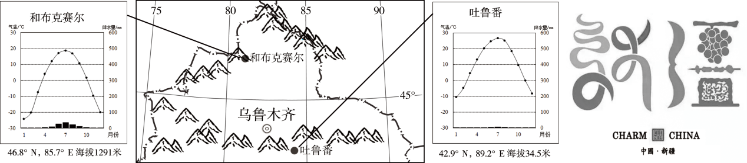

1.对于新疆图标的设计，表述不恰当的是

A.“羊肉串”是当地的特色美食

B. 牦牛是新疆的代表性畜种

C. 新疆瓜果飘香，有著名的葡萄沟

D. 构成“新”字的彩带体现了维吾尔民族风情

2.下列自然景观中，符合和布克赛尔的是

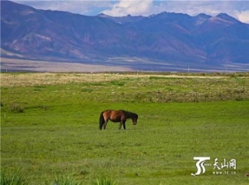

**A B C D**

083.下列框架图中，数字与其代表的内容对应正确的是

A.①——湿润气流难以到达 B. ②——高山冰雪融水丰富

C.③——晴天多光照充足 D. ④——深居内陆，距海较远

4.关于和布克赛尔和吐鲁番的自然环境特征，以下描述正确的是

A.和布克赛尔纬度更高，气温较低，适宜发展畜牧业

B.和布克赛尔海拔更高，气温较低，适宜发展河谷农业

C.吐鲁番降水较少，适合牧草生长，适宜发展畜牧业

D.吐鲁番位于天山北麓，四面环山，适宜发展灌溉农业

5.近年来新疆游日益火爆，既要发展经济、又要保护当地环境，应该

A.大力兴建商业设施，满足游客需求 B.全力开发旅游资源，吸引投资

C.保留原有生态环境，禁止开发 D.积极发展新型生态旅游业

茶蕴含着中华文化，江苏绿茶享誉海内外。图16为“江苏省地图"。读图，完成6、7题。

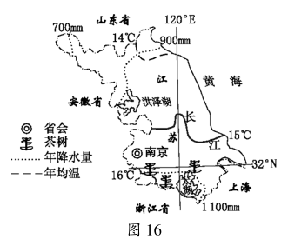6. 以下有关江苏省叙述，正确的是

A.简称苏，行政中心为南京

B.长江流经，注入黄海

C.北邻安徽省

D.东临渤海和黄海

7. 江苏省茶树主要分布在

A.部地区

B.洪泽湖周边地区

C.长江以南地区

D.东部沿海地区

2018年5月1日，我国与多米尼加共和国建立大使级外交关系。读18，完成8~10题。

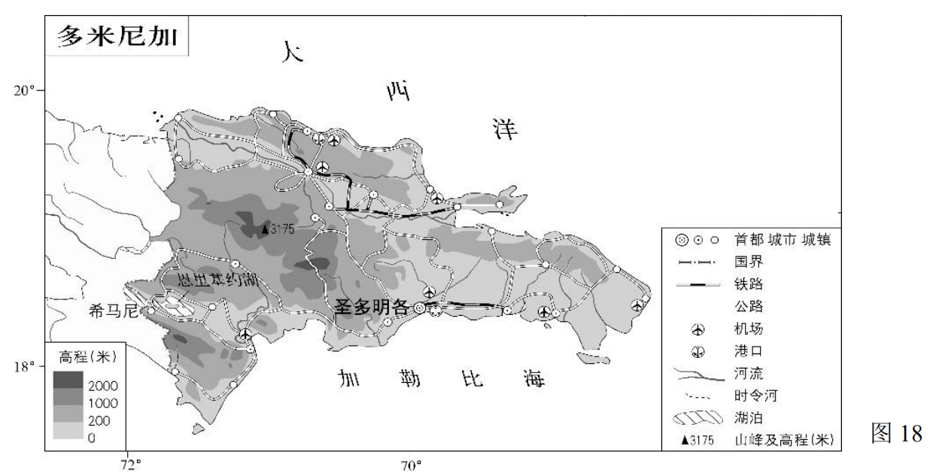

8.圣多明各

①位于18.1°N，70°E ②国家首都 ③内陆城市 ④交通运输便利

A．①② B．①③ C．②④ D．③④

9.有关该国地理环境描述，正确的是

A．陆地绝大部分位于热带地区 B．沿海城镇多为重要港口、机场

C．山地丘陵集中在中东部地区 D．铁路运输是对外联系主要方式

10.旅游业是该国的支柱产业之一，在当地能欣赏到的风光有

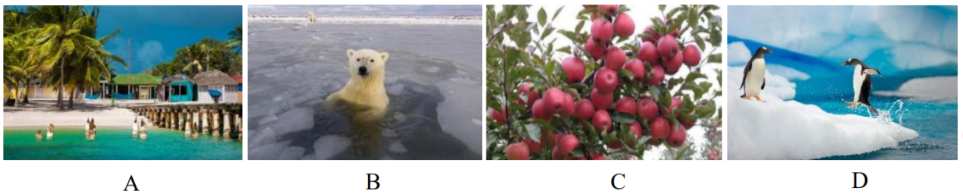

**二、综合题**

11.（14分）蓝山之国牙买加

牙买加是第二届中国国际进口博览会的主宾国之一，也是世界顶级蓝山咖啡的生产国。图17为牙买加位置示意图，图18为牙买加地形图。阅读图文资料，完成下列问题。

**资料1：**牙买加被称为蓝山之国，年降水为1980毫米，平均气温在27 °C左右。岛上蓝山主峰海拔2256米，山区多火山活动。因该山在大海的环绕下，每当天气晴朗的日子，太阳直射在蔚蓝的海面上，山峰上反射出海水璀璨的蓝色光芒，故而得名。蓝山咖啡园终年空气清新，多雾多雨，造就了享誉世界的顶级蓝山咖啡。

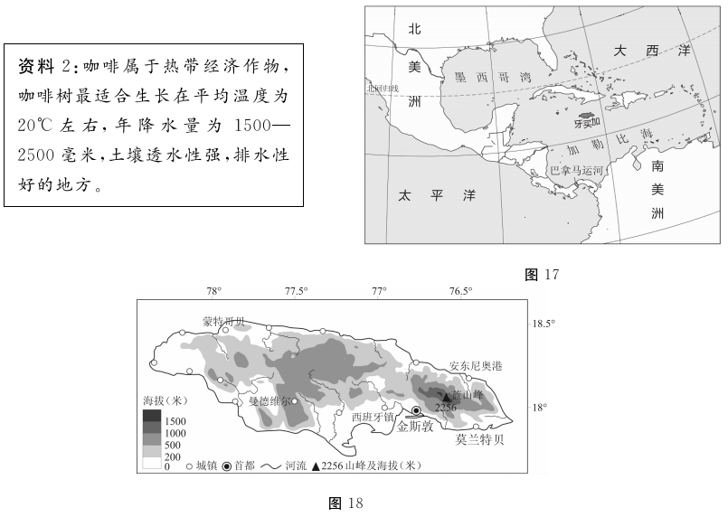

（1）从牙买加经________海向南可到达南美洲大陆，向西可到达________大陆。

（2）牙买加的首都是________，其经纬度是________、________。

（3）牙买加的城市分布特征是_________________，岛屿面积狭小，由此推断国内的主要运输方式是________，其交通线路呈________ (圆环状/放射状)分布，从牙买加出发到中国(位于太平洋的东岸)的商船需经图17中________运河。

（4）蓝山出产高品质咖啡的有利条件是________。

①四面环海，交通便利 ②气候条件满足咖啡树的生长

③多火山活动，火山灰土壤肥沃 ④海拔较高的山地，土壤排水性好

⑤劳动力资源丰富 ⑥空气清新，没有污染

A.①②③④ B.①②③⑤ C.②③④⑥ D②③⑤⑥

（5）根据资料归纳牙买加的河流特征,并分析地形对河流的影响。